# Bài 1

|  |  |  |
| --- | --- | --- |
| Tên | Loại | Vai trò |
| Khách hàng | Actor | Là người dùng bên ngoài hệ thống, khởi tạo các tương tác (gửi yêu cầu đến Website). |
| Website | Object | Là thành phần trung gian, nhận yêu cầu từ Khách hàng và điều phối các hoạt động nội bộ. |
| Hệ thống thanh toán | Object | Là thành phần phụ trợ, xử lý nghiệp vụ thanh toán. |

# Bài 2

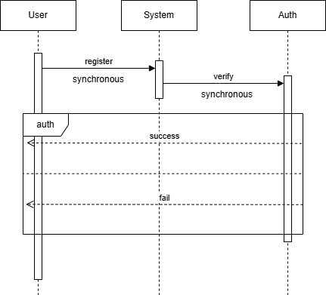

# Bài 3

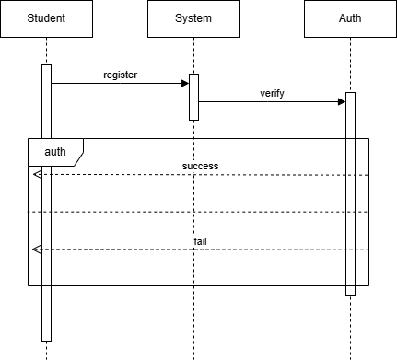

# Bài 4

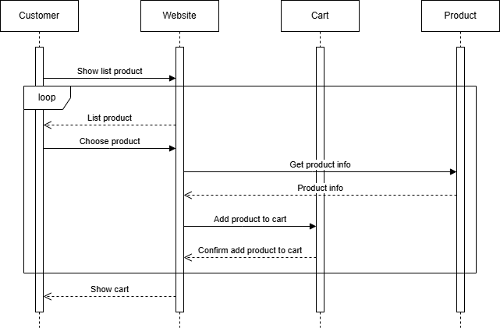

# Bài 5

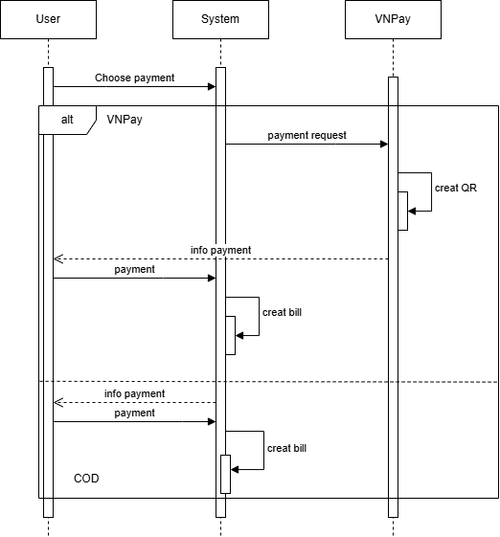

# Bài 6

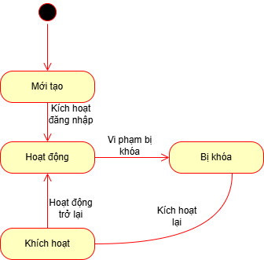

# Bài 7

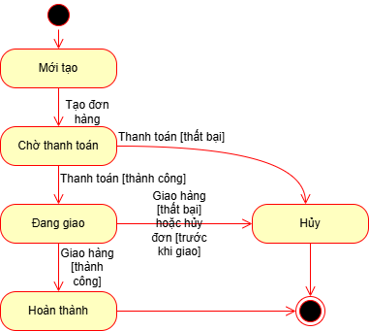

# Bài 8

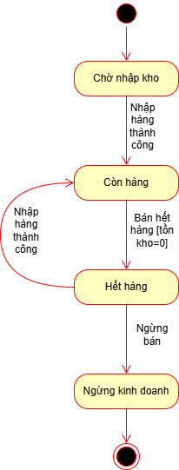

# Bài 9

